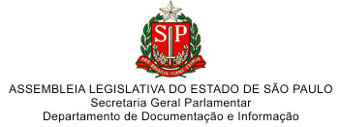

LEI Nº 14.691, DE 6 DE JANEIRO DE 2012

( Projeto de lei nº 315/09, do Deputado Reinaldo Alguz - PV)

Dispõe sobre o uso de asfalto enriquecido com borracha proveniente da reciclagem de pneus inservíveis na conservação das estradas estaduais, nas condições que especifica

O GOVERNADOR DO ESTADO DE SÃO PAULO:
Faço saber que a Assembleia Legislativa decreta e eu promulgo a seguinte lei:
Artigo 1º - Na conservação das estradas estaduais será utilizado, sempre que possível, asfalto enriquecido com borracha pulverizada proveniente da reciclagem de pneus inservíveis.
Parágrafo único - vetado.
Artigo 2º - Esta lei entra em vigor na data de sua publicação.
Palácio dos Bandeirantes, 6 de janeiro de 2012.
GERALDO ALCKMIN
Saulo de Castro Abreu Filho
Secretário de Logística e Transportes
Bruno Covas Lopes
Secretário do Meio Ambiente
Sidney Estanislau Beraldo
Secretário-Chefe da Casa Civil
Publicada na Assessoria Técnico-Legislativa, aos 6 de janeiro de 2012.

http://www.al.sp.gov.br/repositorio/legislacao/lei/2012/lei%20n.14.691,%20de%2006.01.2012.htm

